Documentación de Respaldo
Proyecto Final — Análisis Comercial de Venta de Autos | Enero – Julio 2026

1. Objetivo del Dashboard
El tablero de control tiene como objetivo analizar el desempeño comercial de la venta de vehículos entre enero y julio de 2026, permitiendo identificar tendencias de ventas, comportamiento de comisiones por región y vendedor, medios de pago utilizados por los clientes, y las marcas y modelos con mayor rotación. Incorpora componentes de Inteligencia Artificial (visual de Narrativa) para generar automáticamente explicaciones de tendencias a partir de los datos, reduciendo la necesidad de interpretación manual.

2. Audiencia y Áreas Usuarias
Tipo de tablero:
Táctico. Está pensado para el seguimiento gerencial de mediano plazo del desempeño comercial, no para operaciones del día a día ni para decisiones de dirección de alto nivel.
Audiencia principal:
Área de Ventas / Comercial. Permite a la gerencia comercial y a los responsables de cada región monitorear el desempeño de los vendedores, las comisiones generadas y las preferencias de compra de los clientes (forma de pago, marca y modelo).

3. Fórmulas de Medidas Calculadas
A continuación se detallan las medidas DAX desarrolladas para el tablero, agrupadas en la tabla de Medidas del modelo de datos:
Medida | Fórmula DAX
Comision Vendedor | SUMX(Ventas, Ventas[Monto_ARS] * RELATED(Vendedores[Comision_Pct]))
Marca Top en Ventas | VAR TablaRank =  ADDCOLUMNS(  ALL(Autos[Marca]),  "Unidades", CALCULATE(COUNTROWS(Ventas))  )  VAR MarcaTop =  TOPN(1, TablaRank, [Unidades], DESC, Autos[Marca], ASC)  RETURN  MAXX(MarcaTop, Autos[Marca])
Modelo Top en Contexto | VAR TablaRank =  ADDCOLUMNS(  ALL(Autos[Modelo]),  "Unidades", CALCULATE(COUNTROWS(Ventas))  )  VAR ModeloTop =  TOPN(1, TablaRank, [Unidades], DESC, Autos[Modelo], ASC)  RETURN  MAXX(ModeloTop, Autos[Modelo])
Unidades Vendidas (Marca Top) | CALCULATE(  COUNTROWS(Ventas),  TOPN(1, ALL(Autos[Marca]), CALCULATE(COUNTROWS(Ventas)))  )
Modelo Top con Unidades | VAR ModeloTop = [Modelo Top en Contexto]  VAR Unidades = [Unidades Vendidas (Modelo Top)]  RETURN  ModeloTop & " (" & Unidades & " un.)"
Región Top Modelo | VAR ModeloTop = [Modelo Top en Contexto]  RETURN  CALCULATE(  SELECTEDVALUE(Vendedores[Region]),  TOPN(  1,  ALL(Vendedores[Region]),  CALCULATE(COUNTROWS(Ventas), Autos[Modelo] = ModeloTop)  )  )
Rank Marca | RANKX(  ALL(Autos[Marca]),  CALCULATE(COUNTROWS(Ventas), REMOVEFILTERS(Calendario)),  ,  DESC  )
Es Top 3 Marca | IF([Rank Marca] <= 3, 1, 0)

Nota: además de las medidas detalladas arriba, el modelo incluye medidas base desarrolladas durante el curso: % Contado, % Financiado, Total Ventas, Venta Promedio, Ventas YTD, Ventas Mes Anterior y Variación % MoM.

4. Solapas del Dashboard

4.1 Portada
Presenta el título del análisis, el período cubierto (enero–julio 2026), el logo temático y una breve descripción de los alcances del tablero. Sirve como punto de entrada y navegación hacia el resto del informe.
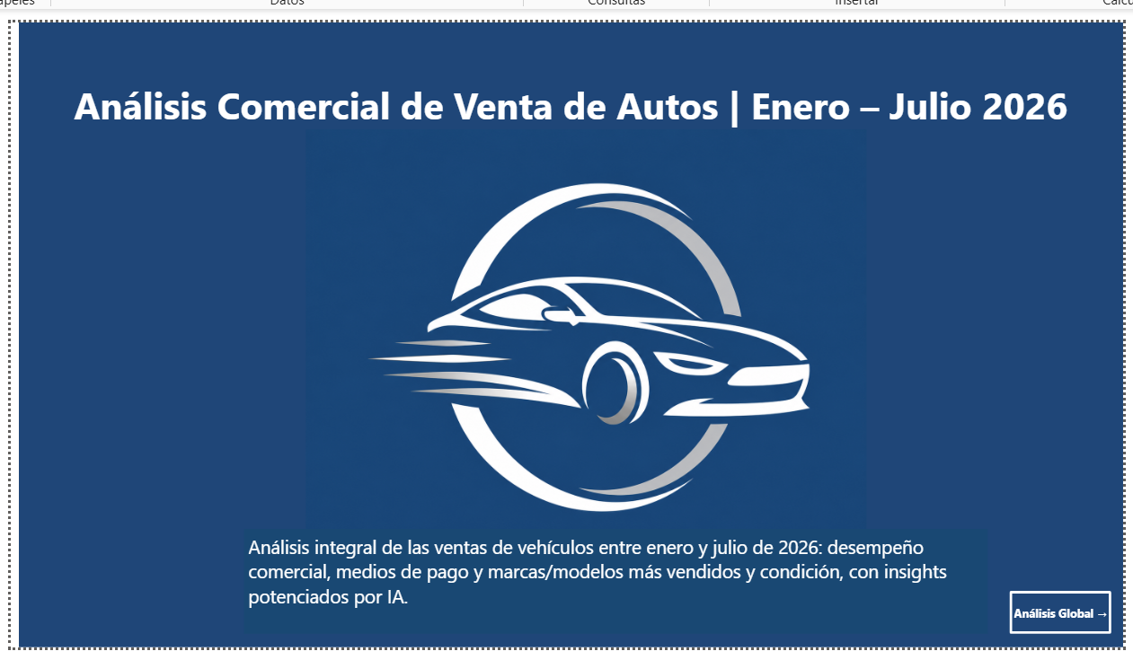

4.2 Análisis Global
Muestra el panorama general de ventas del período: 4 KPIs (Total Ventas, Venta Promedio, Ventas YTD, Variación % MoM), un gráfico de evolución mensual de ventas y un gráfico de unidades vendidas por categoría de vehículo. Incluye un visual de Narrativa que genera automáticamente una explicación textual de las tendencias observadas.
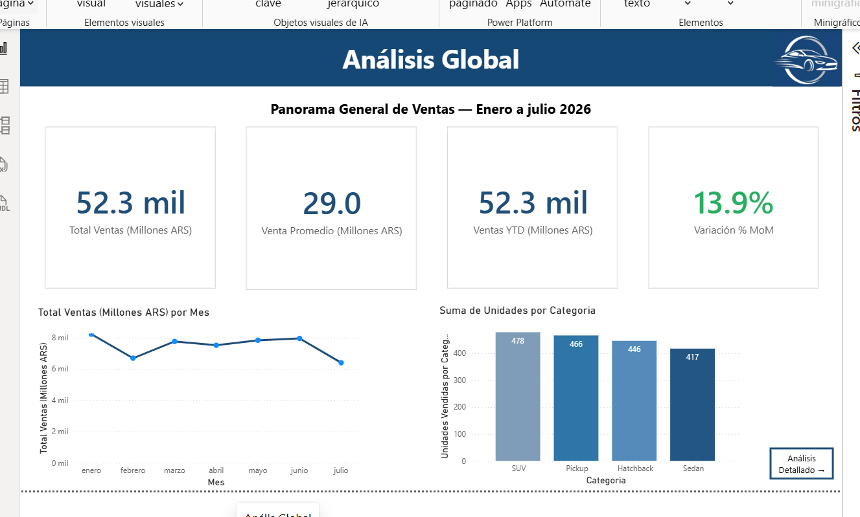
[Actualizar esta captura una vez incorporado el visual de Narrativa en esta solapa]

4.3 Análisis Detallado
Profundiza el análisis a nivel de región, forma de pago, marca y modelo. Incluye 4 KPIs enfocados en el producto más vendido (Región Top Modelo, Unidades Vendidas de la Marca Top, Marca Top en Ventas, Modelo Top con Unidades), un gráfico de forma de pago por región, un gráfico de evolución de unidades vendidas de las 3 marcas líderes, y un resumen automático generado con IA (Narrativa) que reemplazó la tabla de comisiones por región y vendedor.
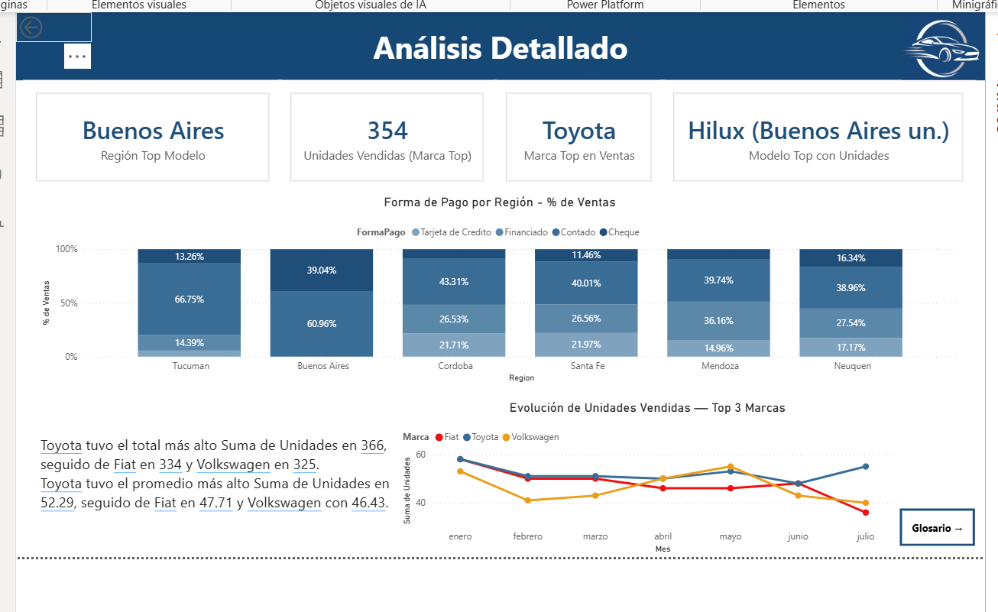

4.4 Glosario
Contiene las definiciones funcionales de los términos técnicos utilizados a lo largo del tablero: Comisión, YTD, Variación % MoM, Forma de Pago, Marca/Modelo Top, Región Top, Narrativa Inteligente, Categoría y Condición.
[Insertar captura de la solapa Glosario]

5. Modelo de Datos — Diagrama Entidad-Relación
[Insertar captura del diagrama entidad-relación de Power BI (vista de Modelo)]
Descripción de las tablas del modelo:
- Ventas: tabla de hechos, contiene cada transacción de venta (ID_Venta, Fecha, ID_Auto, ID_Vendedor, Monto_ARS, FormaPago, FormaEntrega, Comision, PrecioUnitario, Unidades).
- Autos: tabla de dimensión, contiene el catálogo de vehículos (ID_Auto, Marca, Modelo, Categoria, Condicion, Anio, PrecioLista_ARS).
- Vendedores: tabla de dimensión, contiene los datos del equipo comercial (ID_Vendedor, Nombre, Region, Sucursal, Antiguedad_Anios, Comision_Pct).
- Calendario: tabla de fechas, utilizada para el análisis temporal (Date, Año, Mes, Mes #).
- Medidas: tabla auxiliar que agrupa todas las medidas DAX calculadas del modelo.

6. Futuras Líneas de Desarrollo
Como complemento al análisis actual, se identifican las siguientes iniciativas posibles para futuras versiones del tablero:
- Modelo de clasificación (Machine Learning) para predecir la probabilidad de que un cliente elija financiamiento según su perfil de compra.
- Modelo de predicción de ventas por marca/modelo para los próximos meses, utilizando series de tiempo (forecast).
- Segmentación de clientes mediante clustering, procesado con servicios externos de IA, para identificar perfiles de compradores.
- Integración con IA generativa para producir automáticamente reportes ejecutivos mensuales en lenguaje natural.
- Incorporación de Copilot de Power BI (sujeto a disponibilidad de licencia) para permitir consultas en lenguaje natural sobre los datos del tablero.

El presente dashboard fue desarrollado en Power BI con el objetivo de analizar el comportamiento de ventas de una empresa automotriz durante el período enero a julio 2026, permitiendo identificar oportunidades de mejora y tomar decisiones estratégicas basadas en datos.
El análisis contempla variables como Marca, Modelo, Región, Categoría, Condición, Forma de Pago y evolución mensual.

Modelado de datos
El modelo está compuesto por 4 tablas relacionadas entre sí siguiendo un esquema de estrella:
- Ventas es la tabla de hechos central, que contiene las transacciones con campos como Monto, Fecha, Forma de Pago y Forma de Entrega.
- Autos contiene el detalle de cada vehículo (Marca, Modelo, Categoría, Precio Lista) y se relaciona con Ventas mediante ID_Auto (1:N).
- Vendedores incluye información de cada vendedor (Nombre, Región, Sucursal, Comisión) y se relaciona con Ventas mediante ID_Vendedor (1:N).
- Calendario es una tabla de fechas que permite el análisis temporal por Año, Mes y Día, relacionada con Ventas mediante la columna Fecha (1:N).
Adicionalmente se creó una tabla de Medidas para centralizar los cálculos DAX utilizados en el dashboard.

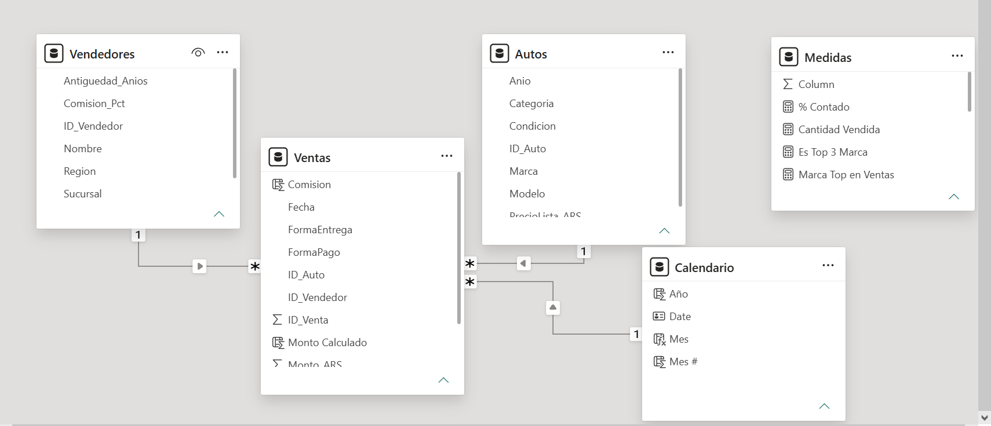

El modelo está compuesto por 4 tablas relacionadas entre sí siguiendo un esquema de estrella:
- Ventas es la tabla de hechos central, que contiene las transacciones con campos como Monto, Fecha, Forma de Pago y Forma de Entrega.
- Autos contiene el detalle de cada vehículo (Marca, Modelo, Categoría, Precio Lista) y se relaciona con Ventas mediante ID_Auto (1:N).
- Vendedores incluye información de cada vendedor (Nombre, Región, Sucursal, Comisión) y se relaciona con Ventas mediante ID_Vendedor (1:N).
- Calendario es una tabla de fechas que permite el análisis temporal por Año, Mes y Día, relacionada con Ventas mediante la columna Fecha (1:N).
Adicionalmente se creó una tabla de Medidas para centralizar los cálculos DAX utilizados en el dashboard.

Medidas dax
Se creó una tabla dedicada de medidas para centralizar todos los cálculos del dashboard:
- Total Ventas (Millones ARS): calcula el monto total de ventas en millones de pesos, utilizada como KPI principal.
- Venta Promedio (Millones ARS): obtiene el ticket promedio por transacción.
- Ventas YTD (Millones ARS): acumula las ventas desde el inicio del año hasta la fecha seleccionada.
- Ventas Mes Anterior: calcula el total de ventas del mes previo para comparaciones temporales.
- Variación % MoM: mide la variación porcentual entre el mes actual y el mes anterior.
- Cantidad Vendida: cuenta el total de unidades vendidas en el período seleccionado.
- Rank Marca: rankea las marcas según su volumen de ventas usando RANKX.
- Es Top 3 Marca: identifica si una marca pertenece al top 3, combinando RANKX con una condición IF.
- Marca Top en Ventas: devuelve el nombre de la marca líder usando TOPN combinado con MAXX.
- Modelo Top en Contexto: identifica el modelo más vendido respetando los filtros activos con CALCULATE.
- Modelo Top con Unidades: combina el nombre del modelo top con su cantidad de unidades mediante concatenación con &.
- Región Top Modelo: determina la región con mayor volumen para el modelo seleccionado usando CALCULATE y TOPN.
- Unidades Vendidas (Marca Top): muestra las unidades de la marca líder encadenando CALCULATE con TOPN.
- % Contado: calcula el porcentaje de ventas en efectivo usando DIVIDE para evitar errores por divisor cero.

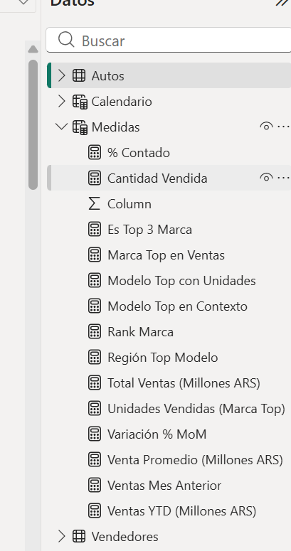

Medidas con lógica destacada
- % Contado: para calcular el porcentaje de ventas en efectivo se usó DIVIDE en lugar de una división directa, para evitar errores cuando el denominador es cero.
- Cantidad Vendida: utiliza COUNTROWS sobre la tabla Ventas, que es más eficiente que COUNT cuando se quiere contar transacciones completas y no valores de una columna específica.
- Es Top 3 Marca: el truco acá es usar RANKX dentro de una condición IF, de forma que devuelve 1 si la marca está entre las 3 primeras y 0 si no. Esto permite luego filtrar o resaltar visualmente solo el Top 3.
- Marca Top en Ventas y Modelo Top en Contexto: usan TOPN combinado con MAXX para extraer el nombre (texto) del elemento con mayor venta, respetando los filtros activos del dashboard. El desafío es que DAX no devuelve texto directamente desde un ranking, por eso se necesita esta combinación.
- Modelo Top con Unidades: combina dos medidas en una sola usando concatenación de texto con &, uniendo el nombre del modelo top con su cantidad de unidades para mostrar ambos datos en una sola tarjeta visual.
- Región Top Modelo: similar a Marca Top, pero el truco adicional es que debe respetar el contexto de filtro del modelo seleccionado, por lo que usa CALCULATE para modificar el contexto antes de aplicar TOPN.
- Unidades Vendidas (Marca Top): el desafío acá es que primero identifica cuál es la marca top en el contexto actual y luego filtra las unidades solo para esa marca, encadenando CALCULATE con TOPN.

Consideraciones
Durante el desarrollo de este proyecto se utilizó Inteligencia Artificial (Claude de Anthropic) como herramienta de asistencia en las siguientes instancias:
- Redacción de documentación: la descripción del modelado de datos, la reseña de medidas DAX y los insights accionables fueron elaborados con apoyo de IA, tomando como base los datos y visualizaciones desarrollados de forma propia.
- Orientación en medidas DAX avanzadas: para el desarrollo de medidas como Ventas YTD, Variación % MoM y Rank Marca se consultó IA para comprender la lógica de funciones como TOTALYTD, CALCULATE y RANKX.
- Resolución de problemas técnicos en Power BI: durante la construcción del dashboard surgieron dudas sobre configuración de visualizaciones, bookmarks y ordenamiento de ejes, que fueron resueltas con asistencia de IA.
El uso de IA se limitó a un rol de apoyo y orientación. El análisis, las decisiones de diseño del dashboard y la interpretación de los datos fueron realizados de forma personal, utilizando la IA como herramienta complementaria al proceso de aprendizaje.

Estructura del dashboard
El dashboard está organizado en 4 páginas con navegación interactiva entre ellas:
- Portada: presentación del dashboard con acceso a las secciones principales.
- Análisis Global: visión general con KPIs principales, evolución mensual de ventas y distribución de unidades por categoría. Incluye segmentadores por Marca, Condición y Mes.
- Análisis Detallado: profundiza en el comportamiento por región, forma de pago y evolución del Top 3 marcas a lo largo del período.
- Glosario: definición de todos los términos y métricas utilizados en el dashboard.

Screenshot de Análisis Global
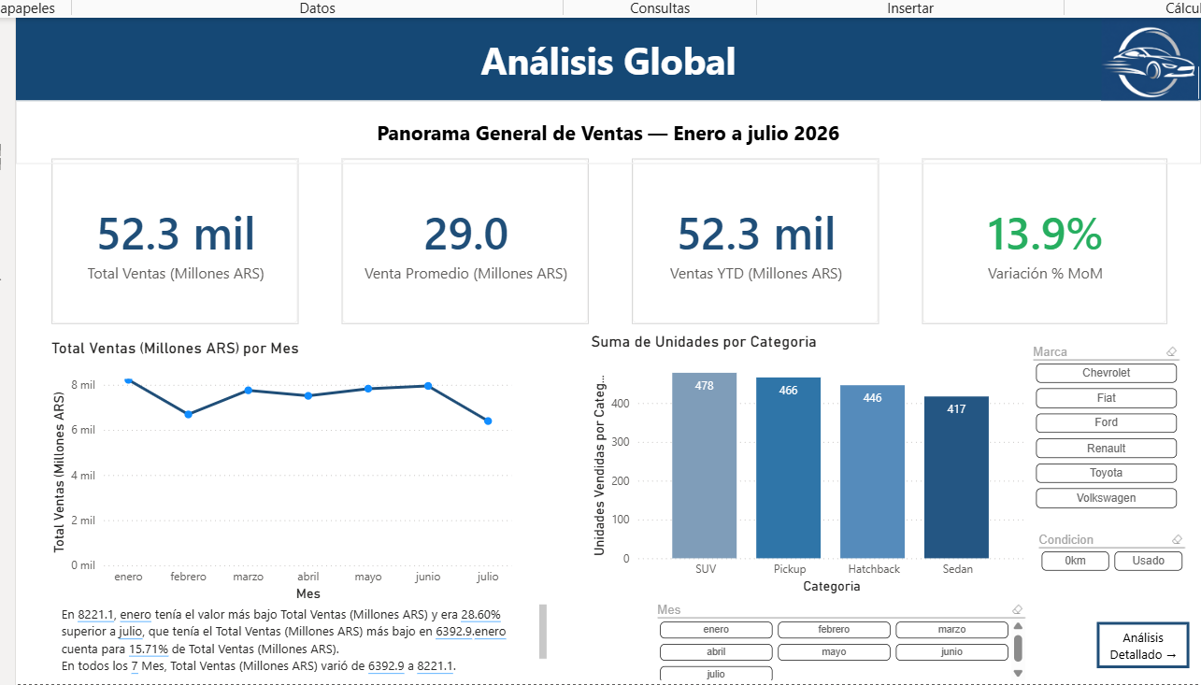

Se incluyó dos segmentadores; Marca y condición. Abajo a la izquierda se puede ver el uso de Narrativa asistida con Copilot, brindando una mirada.

Haciendo uso de los slicers para poder determinar las distintas combinaciónes por período de tiempo, marca y condición.

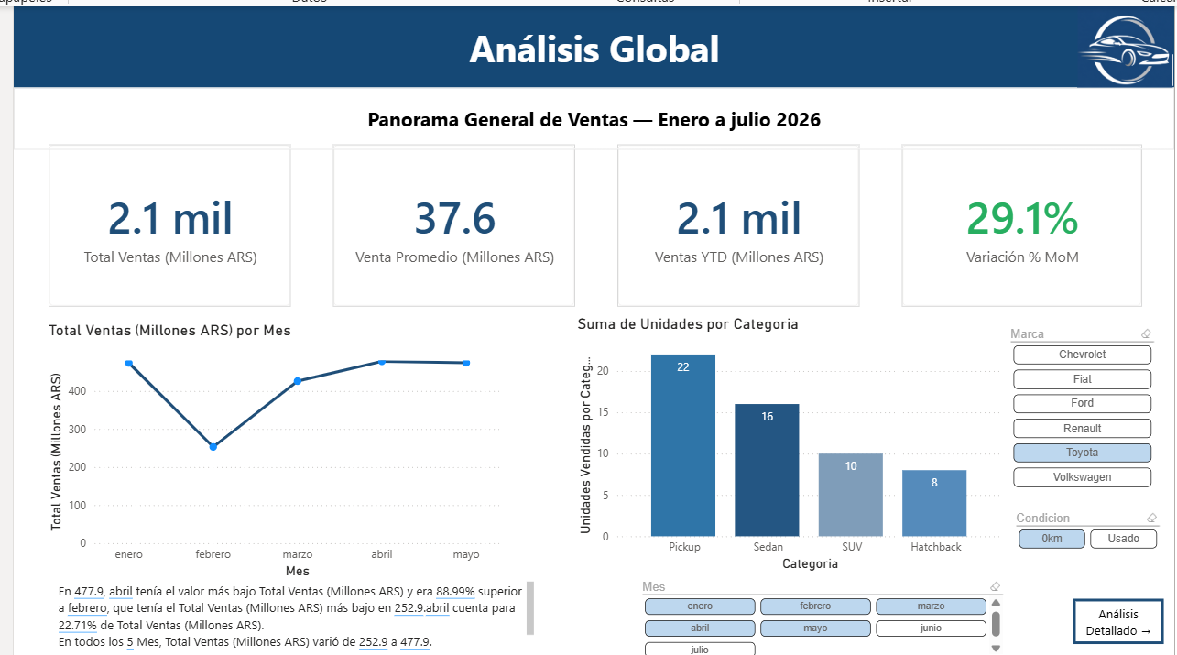

Análisis Detallado
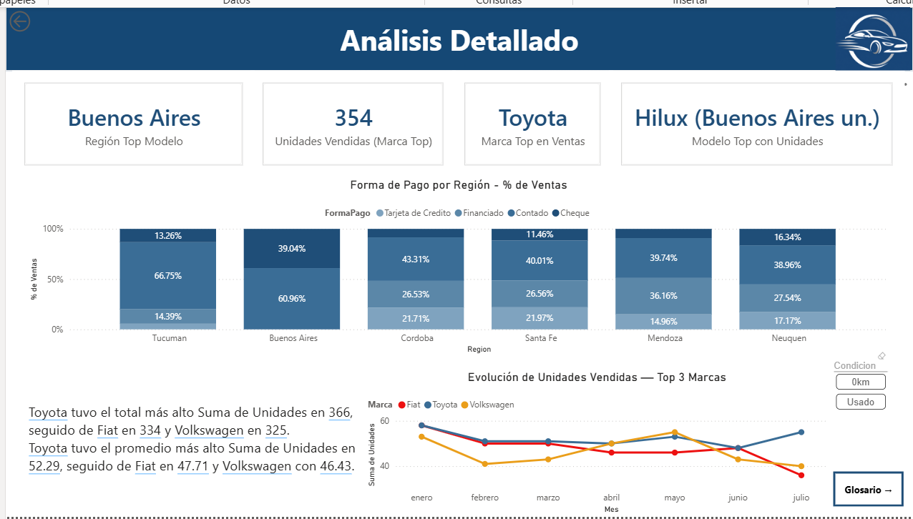

El uso de slicers o segmentadores permiten ver diferentes escenarios como por ejemplo:

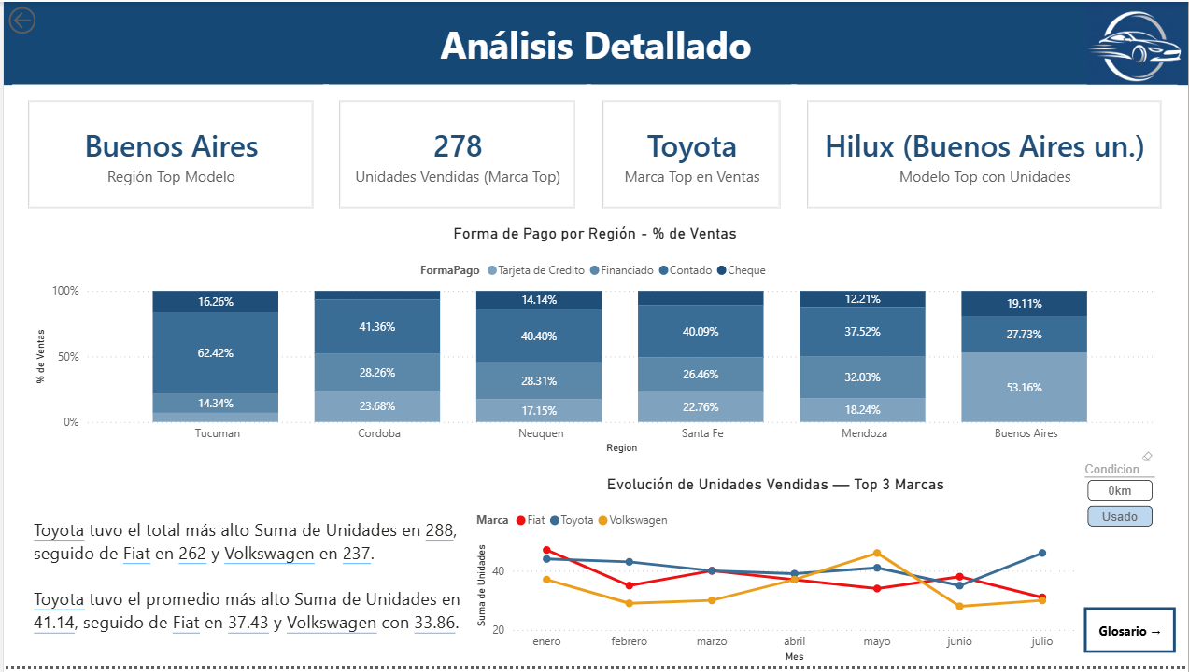

Insight 1 — Toyota lidera el mercado con el modelo Hilux como estrella
Toyota es la marca top en ventas con 354 unidades vendidas, y su modelo más vendido es el Hilux en la región Buenos Aires.
Recomendación: Reforzar el stock y las campañas del Hilux en Buenos Aires, y replicar la estrategia comercial de Toyota en las marcas con menor performance como Chevrolet y Renault.

Insight 2 — Tucumán depende fuertemente del financiamiento
El 66.75% de las ventas en Tucumán se realizan de forma financiada, muy por encima del resto de las regiones que oscilan entre el 39% y 43%.
Recomendación: Monitorear el riesgo crediticio en Tucumán y evaluar alianzas con entidades financieras para sostener ese volumen de ventas. Explorar promociones de contado en esa región para diversificar la forma de pago.

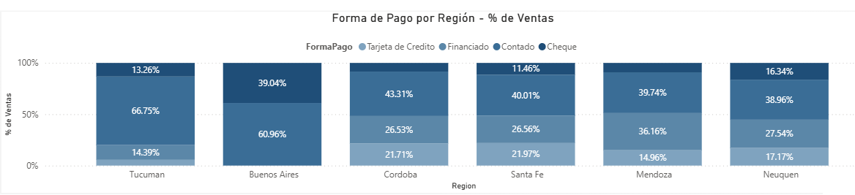

Insight 3 — Crecimiento sostenido con pico en julio
La variación % MoM es de 13.9% en el período completo, con enero como mes de mayor venta y julio mostrando una caída en el gráfico de líneas.
Recomendación: Planificar acciones comerciales para sostener el volumen en julio y los meses de baja estacional, como promociones por fin de mes o incentivos a vendedores.

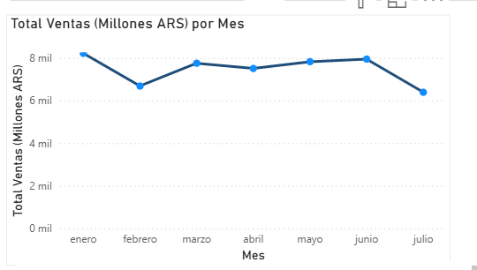
Uso de Inteligencia Artificial como herramienta de apoyo
Durante el desarrollo de este proyecto se utilizó Inteligencia Artificial (Claude de Anthropic) como herramienta de asistencia en las siguientes instancias:
- Redacción de documentación: la descripción del modelado de datos, la reseña de medidas DAX y los insights accionables fueron elaborados con apoyo de IA, tomando como base los datos y visualizaciones desarrollados de forma propia.
- Orientación en medidas DAX avanzadas: para el desarrollo de medidas como Ventas YTD, Variación % MoM y Rank Marca se consultó IA para comprender la lógica de funciones como TOTALYTD, CALCULATE y RANKX.
- Resolución de problemas técnicos en Power BI: durante la construcción del dashboard surgieron dudas sobre configuración de visualizaciones, bookmarks y ordenamiento de ejes, que fueron resueltas con asistencia de IA.
El uso de IA se limitó a un rol de apoyo y orientación. El análisis, las decisiones de diseño del dashboard y la interpretación de los datos fueron realizados de forma personal, utilizando la IA como herramienta complementaria al proceso de aprendizaje.

Glosario

